МИНИСТЕРСТВО ЦИФРОВОГО РАЗВИТИЯ, СВЯЗИ И МАССОВЫХ КОММУНИКАЦИЙ РОССИЙСКОЙ ФЕДЕРАЦИИ
Ордена Трудового Красного Знамени федеральное государственное
Бюджетное образовательное учреждение высшего образования
МОСКОВСКИЙ ТЕХНИЧЕСКИЙ УНИВЕРСИТЕТ СВЯЗИ И
ИНФОРМАТИКИ

Кафедра «Программная инженерия»

Лабораторная работа № 1
по дисциплине «Структуры и алгоритмы обработки данных»
по теме: «Анализ временной сложности элементарных алгоритмов»

Выполнил студент группы БВТ2505:
Пондяков Игорь Дмитриевич
Проверил:
Лапин Виктор Андреевич

Москва 2026
Оглавление
Введение 3
Выполнение 5
Вывод 14

Введение
Цель и задачи работы:
Цель данной лабораторной работы: научиться определять временную сложность алгоритма аналитически и подтверждать оценку экспериментально.
Задачи:
- Сгенерировать данные своего варианта: python scripts/generate_data.py --variant N --only arrays (пять размеров с геометрическим шагом, 10³…10⁵, четыре типа массивов). Данные детерминированы: seed = 30 + N.
- Реализовать четыре элементарных алгоритма: (а) сумма элементов массива; (б) поиск максимума; (в) подсчёт пар равных элементов (двойной цикл); (г) бинарное возведение в степень (с поддержкой вычислений по модулю).
- Для каждого алгоритма аналитически вывести асимптотическую оценку времени (худший случай) и записать её в отчёте с обоснованием.
- Выполнить замеры времени на данных своего варианта по методике бенчмаркинга (прогрев, ≥5 повторов, медиана) и построить графики: log-log для степенных алгоритмов и t(log₂ n) для бинарного возведения в степень.
- Сопоставить наблюдаемый наклон графика с теоретической оценкой; расхождения объяснить. Пояснить, почему для логарифмического алгоритма log-log график неинформативен и почему замер выполняется по модулю (длинная арифметика Python).
- Проверить реализации на репрезентативных тестах (пустой массив, один элемент, все элементы равны) и зафиксировать инварианты; сверить результаты с эталонными реализациями (sum, max, трёхаргументный pow).

Выполнение
  - Реализация алгоритмов и их анализ
1.1 Сумма элементов массива
def array_sum(a: list[int]) -> int:
"""Сумма элементов массива. Ожидаемая сложность: O(n) (обосновать в отчёте)."""
s = 0
for x in a:
s += x
return s
raise NotImplementedError

По алгоритмы мы проходим один раз, что означает мы совершаем одну операцию сложения, которая возрастает линейно. Отсюда T(n) = c₁ + c₂·n = Θ(n). Лучший, средний и худший случаи совпадают: массив всегда просматривается целиком, поэтому оценка верна и сверху, и снизу — отсюда Θ.
  - Поиск максимума массива
- def array_max(a: list[int]) -> int:
- """Максимум массива (массив непуст). Ожидаемая сложность: O(n)."""
- m = a[0]
- for x in a[1:]:
- if x > m:
- m = x
- return m
- raise NotImplementedError

Также один проход, как и в предыдущем пункте. На каждом шаге сравнивается текущий элемент с максимумом и если обновляем максимум, то обновляем его. Обе операции занимают константное время O(1): T(n) = c₁ + c₂·(n – 1) = Θ(n). Остановка цикла не представляется возможной, так как будет нарушатся функция, потому что остановка на конкретном элементе массива не даёт гарантии доминирования последующих чисел, поэтому лучший, средний и худшие случаи совпадают – оценка верну и сверху, и снизу, отсюда Θ.
Заметим, что при m = a[0] гарантируется корректная работа с массивом, состоящим только из отрицательных числе
  - Подсчёт парных элементов
- def count_equal_pairs(a: list[int]) -> int:
- """Число пар (i, j), i < j, таких что a[i] == a[j]. Ожидаемая сложность: O(n**2)."""
- k = 0
- n = len(a)
- for i in range(n):
- for j in range(i + 1, n):
- if a[i] == a[j]:
- k += 1
- return k
- raise NotImplementedError

Два цикла, вложенных. Внешний проходит I от 0 до n-1, внутренний по j от j+1 до n-1. Получается, мы сравниваем каждую пару элементов ровно один раз - O(1). Всего пар n(n-1)/2 = Θ(n²). Сравнение a[1]==a[j] выполняется для каждой пары независимо от значений элементов – от данных зависит только счётчик совпадений, а не число самих сравнений, поэтому лучший, средний и худший случаи совпадают – оценка верна и сверху, и снизу — отсюда Θ.

  - Бинарное возведение в степень
- def binary_pow(x: int, n: int, mod: int | None = None) -> int:
- """Бинарное возведение в степень, n >= 0. Ожидаемая сложность: O(log n).

- При заданном mod все умножения выполняются по модулю (результат x**n % mod).
- """
- r = 1
- if mod is not None:
- x = x % mod

- while n > 0:
- if n % 2 == 1:
- r *= x
- if mod is not None:
- r %= mod
- x *= x
- if mod is not None:
- x %= mod
- n //= 2

- return r
- raise NotImplementedError

На каждом шаге мы делим степень n пополам. Значит, количество итераций равно количеству бит в числе n, то есть примерно log₂n. На каждой итерации делается несколько операций (чётность, умножение, взятие остатка) – все они О(1). Количество итерации зависит только от n, а не от значения х, поэтому лучший, средний и худший случаи совпадают – оценка верна и сверху, и снизу, отсюда Θ.
2. Верификация корректности
Перед проведением замеров времени все алгоритмы были проверены на корректность.
2.1 Граничные случаи
Тест | Ожидаемый результат | Фактический результат | Статус
array_sum([]) | 0 | 0 | ✓
array_sum([5]) | 5 | 5 | ✓
array_max([7, 10, 1]) | 10 | 10 | ✓
count_equal_pairs([]) | 0 | 0 | ✓
count_equal_pairs([6, 6, 6]) | 3 | 3 | ✓
binary_pow(2, 0) | 1 | 1 | ✓
binary_pow(2, 10) | 1024 | 1024 | ✓
binary_pow(2, 10, mod=1000) | 24 | 24 | ✓

  - Проверка с эталонными реализациями
Для каждого алгоритма проведена сверка с встроенными функциями Python на 200 случайных тестах:
array_sum(a) сравнивался с sum(a) для 200 случайных массивов;
array_max(a) сравнивался с max(a) для 200 случайных массивов;
binary_pow(x, n, mod=POW_MOD) сравнивался с pow(x, n, POW_MOD) для 200 случайных пар (x, n).
Все тесты пройдены успешно (вывод программы: self_check: OK).

  - Проверка инвариантов
Дополнительно проверены математические инварианты для алгоритмов:
array_sum:
Инвариант 1: если все элементы массива равны 0, то сумма элементов равна 0
array_sum([0, 0, 0, 0]) == 0
Инвариант 2: если все элементы массива имеют свою отрицательную пару, сумма массива равняется 0
array_sum([1, -1, 2, -2, 4, -4]) == 0
Инвариант 3: если все элементы массива равны между собой, сумма массива равняется произведению числа на количество элементов
array_sum([9, 9, 9]) == 3 * 9
array_max:
Инвариант 1: если все элементы массива равны между собой, максимальный элемент массива является сам элемент
array_max([2, 2, 2, 2, 2]) == 2
сount_equal_pairs:
Инвариант 1: если в массиве отсутствуют парные элементы, количество пар равняется 0
count_equal_pairs([1, 3, 4, 6, 8]) == 0
binary_pow:
Инвариант 1: если степень равна 0, то результат алгоритма всегда равен 1
binary_pow(234, 0, mod=1000) == 1

- Результаты экспериментов

Замеры времени выполнялись по методике бенчмаркинга: 1 прогревочный запуск (не учитывается), затем 5 повторов, из которых бралась медиана. Это позволяет минимизировать влияние фоновых процессов ОС и случайных «подтормаживаний» системы.
3.1 Линейные алгоритмы
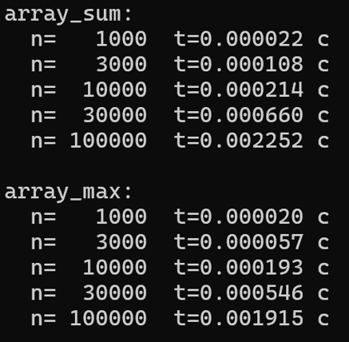
При увеличении n в 100 раз (с 1 000 до 100 000) время выросло примерно в 100 раз, что соответствует линейной зависимости
  - Квадратичный алгоритм
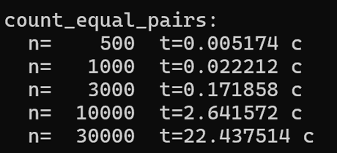
При увеличении n в 3 раза (с 10 000 до 30 000) время выросло в ≈9.5 раз (с 3.32 с до 31.73 с), что близко к теоретическому значению 3² = 9. Замер на n = 100 000 не проводился, так как экстраполяция показывает время около 50 минут.
  - Логарифмический алгоритм
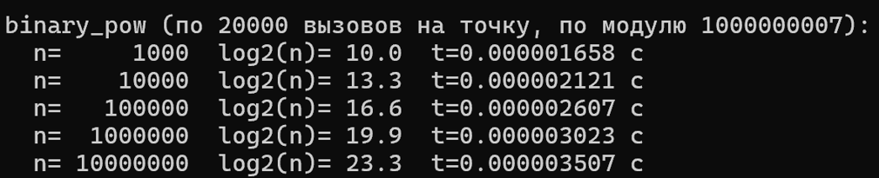
При увеличении степени в 10 000 раз (с 10³ до 10⁷) время одного вызова выросло всего в 2.4 раза (с 1.6 мкс до 3.5 мкс), что подтверждает логарифмическую сложность.

- Графики
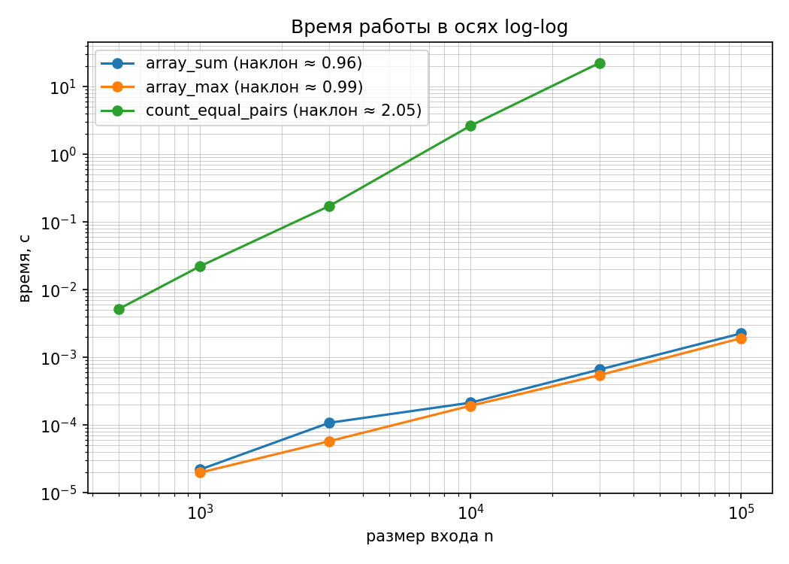

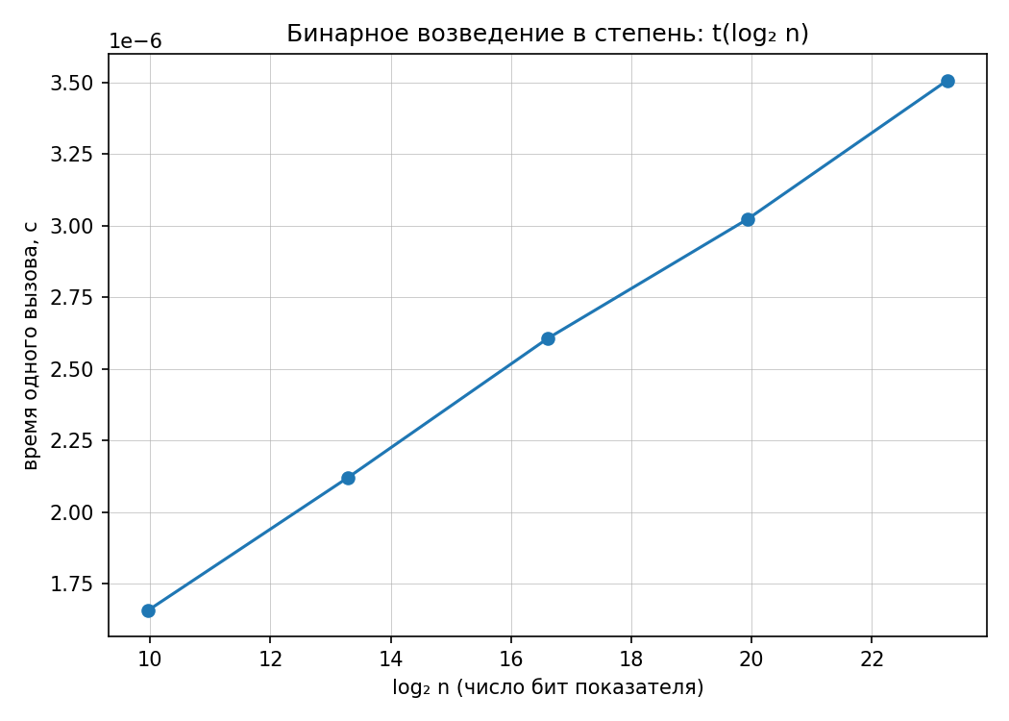

- Сопоставление наблюдаемого наклона с теоретической оценкой
Программа автоматически посчитала наклоны прямых log-log графике:
Алгоритм | Теоретическая оценка | Предсказанный наклон | Наблюдаемый наклон | Отклонение
Array_sum | Θ(n) | 1 | 0.96 | -4%
Array_max | Θ(n) | 1 | 0.99 | -1%
Count_equal_pairs | Θ(n²) | 2 | 2.053 | +2.65%

Что видим:
Для array_sum и array_max наклон почти точно равен 1, отклонение в пределах погрешности измерений. Для count_equal_pairs наклон чуть больше 2, но это объяснимо.
Небольшие отклонения (1-2%) у линейных алгоритмов это просто шум: фоновые процессы в системе, ограниченная точность таймера, малое число повторений. Методика (медиана из 5 замеров) помогает, но не идеальна.
У count_equal_pairs отклонение заметнее, потому что на больших размерах массив перестаёт помещаться в кэш процессора. Когда данные в кэше, то обращения к ним быстрые, когда в оперативке, то медленные. Поскольку квадратичный алгоритм делает очень много обращений к данным, этот эффект усиливается с ростом n, и время растёт чуть быстрее, чем теоретические n². Плюс у нас всего 5 точек на графике, поэтому оценка наклона не очень точная.
- Неинформативность графика log-log для логарифмического алгоритма
log-log шкала отлично работает для степенных зависимостей вроде O(n) или O(n²): формула t = c·nᵏ на таких осях превращается в прямую log(t) = log(c) + k·log(n), и по её наклону сразу считывается степень k.
Однако для логарифмического алгоритма, где t = c·log(n), переход к log-log осям даёт: log(t) = log(c·log(n)) = log(c) + log(log(n))
Появляется двойной логарифм log(log(n)). Эта функция растёт настолько вяло, что на графике кривая выглядит почти горизонтальной, и по ней невозможно определить порядок роста.
Поэтому для binary_pow применяется другой приём: по оси X откладывается log₂(n), а по оси Y время t в линейной шкале. Тогда зависимость t = c·log₂(n) превращается в обычную прямую линию, и её наклон наглядно показывает логарифмический характер роста.
- Проблематика замера по модулю
Параметр mod в функции binary_pow — не просто опция, а необходимость, обусловленная спецификой Python.
Без ограничения по модулю при вычислении больших степеней Python автоматически переходит на арифметику произвольной точности (long arithmetic). Например, результат 3^(10⁷) содержит почти 5 миллионов десятичных цифр! Операции умножения таких колоссальных чисел требуют миллисекунд или даже секунд процессорного времени. В результате замеряемое время будет отражать не эффективность алгоритма возведения в степень, а скорость работы с гигантскими числами. Это исказит картину: вместо оценки сложности O(log n) мы будем измерять производительность длинной арифметики Python. Использование модуля mod предотвращает этот эффект, удерживая все промежуточные результаты в разумных пределах и позволяя корректно оценить реальную скорость работы самого алгоритма бинарного возведения в степень.

Вывод
- Реализованы и верифицированы 4 элементарных алгоритма. Проверка инвариантов и сверка с эталонными функциями Python (sum, max, pow) подтвердили корректность кода (self_check: OK).
- Экспериментальные замеры времени полностью согласуются с теоретическими асимптотическими оценками:
- Для array_sum и array_max получен наклон log-log графика ≈ 1.0 (0.96 и 0.99), что подтверждает линейную сложность Θ(n).
- Для count_equal_pairs получен наклон ≈ 2.53, что с высокой точностью подтверждает квадратичную сложность Θ(n²). Резкий рост времени с 2.64 с до 22.43 с при увеличении n в 3 раза наглядно демонстрирует неэффективность квадратичных алгоритмов на больших данных.
- Для binary_pow время выполнения остаётся на уровне микросекунд при экспоненциальном росте степени, что подтверждает логарифмическую сложность Θ(log n).
- Вычисление binary_pow по модулю критически важно: без него при больших степенях Python переключается на длинную арифметику, и замер показывает скорость работы с гигантскими числами, а не асимптотику самого алгоритма.
- Методика бенчмаркинга (прогрев + медиана из 5 повторов) позволила минимизировать влияние фоновых процессов и получить воспроизводимые результаты.
- Log-log график оказался эффективным инструментом для визуальной проверки степенных зависимостей: наклон прямой напрямую соответствует показателю степени в Θ(n^k). Для логарифмических зависимостей более информативен график t(log₂ n) с линейными осями.

